Класс:9
Тема: Слуховая сенсорная система
Здачи урока:
- сформироваить представления об особенностях строения наружного, среднего и внутреннего уха, о процесах, лежащих в основе восприятия звуков;
- содействовать развитию умений самостоятельной работы с текстом учебника, в паре, в группах сменного состава;
- способствовать развитию коммуникативных навыков, способности четко формулировать свои мысли;
- создать условия для осознания необходимости соблюдения гигиенических правил для сохранения хорошего слуха, формирования установки на здоровый образ жизни.
Оборудование: учебник ”Биология“ 9 класс, рабочая тетрадь, компьютер, презентация ”Слуховая сенсорная система“, схема ”Строение уха“, учётные листки, карточки-задания.
Ход урока:
1. Организационный момент
Создание психологической готовности учащихся к уроку, условий для активного взаимодействия.
2. Проверка домашнего задания.
Самостоятельная работа. Выполнение тестового задания.
1. Установите соответствие между вспомогательными органами глаза и их характеристиками.
1) Хрусталик  2) Сетчатка  3) Рецептор  4) Зрачок  5) Стекловидное тело  6) Зрительный нерв  7) Белочная оболочка и роговица  8) Радужная оболочка  9) Сосудистая оболочка  10) Зрительная зона коры больших полушарий | А) три части зрительного анализатора последовательно  Б) питающий слой глазного яблока  В) проводит возбуждение в мозг  Г) осуществляет различение зрительных раздражений  Д) преломляет лучи  Е) изменен у дальнозорких и близоруких  Ж) состоит из светочувствительных клеток – колбочек и палочек  З) защитные оболочки глаза  И) место образования изображения предмета  К) отверстие в радужной оболочке
2. Обмен выполненными тестовыми заданиями с соседом по парте, взаимопроверка. (Ответы даны на слайде презентации).
3. Занесение полученных результатов в ”Учетный листок“.
3. Актуализация знаний и умений учащихся.
Звучит мелодия ”Лунная соната“ великого композитора Людвига ван Бетховена.
Вопросы после прослушивания: Какие чувства и эмоции вы испытали?
При помощи чего вы услышали эту музыку? (Ответ: уха, органа слуха).
Как вы думаете, о чём пойдёт разговор на уроке?
4. Мотивация и целеполагание.
Ознакомление с темой урока. Совместная постановка задач на урок. (Что я хочу узнать на уроке?) Запись темы и даты урока в тетрадь.
5. Изучение нового иатериала.
5.1. Создание учебно-проблемной ситуации:
- Закройте глаза и прислушайтесь к звукам, доносящимся из окружающей среды. Что происходит вокруг вас? Конечно, очень много информации мы получаем с помощью зрительной сенсорной системы, но слух имеет огромное значение. Представте, что слух исчез. Чего мы лишимся?
Учащиеся высказывают своё мнение.
5.2. Учитель дает краткую характеристику слуховой сенсорной системе опираясь на слайды презентации ”Слуховая сенсорная система“.
5.3. Работа в парах (взаимообучение в динамических парах).
Учитель раздаёт карточки для работы и сообщает алгоритм работы.
I этап. Самостоятельная работа.
1. Прочитать и научиться пересказывать свой фрагмент материала
2. Выписать новые слова и понятия в тетрадь
3. Составить вопросы по изученному материалу и ответить на них
II этап. Работа в динамических парах.
1. Объясни свой фрагмент партнёру
2. Проработай с ним новые слова и понятия по данной теме
3. Задай партнеру вопросы, выслушай, откорректируй его ответы
4. Выслушай объяснения партнера по его фрагменту материала, отработайте новые слова, ответь на его вопросы
5. Отметьте в учётных листах результаты работы: ”+“– карточка изучена,”V“ - обучил товарища
6. Поблагодарите друг друга
7. Найдите следующего партнера, который ещё не изучал этот фрагмент.
5.4 Сообщение изученного материала у доски (в соответствии с изученными фрагментами). Сообщения учащихся сопровождаются слайдами презентации.
Занесение полученных результатов в ”Учетный листок“.
5.5. Приём ”Мозговой штурм“.
Класс делится на мини группы. На первом этапе обе группы выступают в роли ”генераторов идей“.
Первая группа получает задание ”Наше ухо любит…“: задача – предложить, как можно больше вариантов создания гигиенических условий и сохранения нормального слуха.
Вторая группа получает задание ”Наше ухо не любит…“. Необходимо назвать ситуации, которых надо избегать, чтобы сохранить нормальный слух.
(При подготовке задания, учащиеся обращаются к материалу учебника ”Гигиена слуха“ с. 55-56)
Затем каждая группа выступает в роли ”аналитиков“: получает список вариантов другой группы и не добавляя ничего нового, рассматривают все предложения, выбирая наиболее разумные и подходящие для объявления.
5.6 Представление результатов работы у доски. Активное обсуждение, отстаивание своей точки зрения каждой группой.
Занесение полученных результатов в ”Учетный листок“.
6. Закрепление изученного материала.
1. Беседа по вопросам:
1.1 Глухие от рождения люди рискуют остаться немыми. Дайте этому объяснение.
В основе развития речи лежит деятельность слуховой сенсорной системы.
1.2. Почему использование ватных палочек существенно увеличивает риск образования серной пробки?
Ватные палочки удаляют только часть серы, при этом большая часть перемещается ближе к барабанной перепонке. Эта часть уплотняется и становится причиной возникновения серной пробки.
1.3. Как определяет положение источника звука человек, глухой на одно ухо?
Он поворачивает голову. Если в каком-то положении головы звук со стороны здорового уха усиливается - источник звука находится в этом же направлении.
2. Выполнение заданий по пройденной теме, подготовленных по материалам Централизованного тестирования.

1. За барабанной перепонкой органа слуха человека расположены:
1) внутреннее ухо,
2) среднее ухо и слуховые косточки,
3) вестибулярный аппарат,
4) наружный слуховой проход.
Пояснение.
За барабанной перепонкой находится среднее ухо с тремя слуховыми косточками.

2. Выберите утверждения, верные для слуховой сенсорной системы человека:
а – наружное ухо включает наружный слуховой проход и барабанную полость
б – слуховые косточки подвижно соединены между собой
в – рецепторные клетки расположены в коре затылочных долей больших полушарий
г – через мембрану овального окна звуковые колебания передаются от стремечка в улитку внутреннего уха
д – сильный шум при длительном воздействии снижает остроту слуха
1) а, б, д
2) а, в, г
3) в, г, д
4) б, г, д
Пояснение.
Слуховая система человека состоит из внешнего (ушная раковина, наружный слуховой проход), среднего и внутреннего уха. В среднем ухе находятся слуховые косточки, молоточек, наковальня и стремечко, которые подвижно соединены между собой. Стремечко соединено с мембраной овального окна, через которое звуковые колебания передаются в улитку внутреннего уха. Сильный шум может травмировать слух.
Правильный ответ указан под номером 4
3. Вставьте пропущенное звено в схему, отражающую особенности строения органа слуха человека:

1) носоглотка
2) кортиев орган
3) слуховой нерв
4) слуховые косточки
Пояснение.
Барабанная полость соединяется с носоглоткой через слуховую трубу. Это соединение необходимо для выравнивания давления внутри и снаружи барабанной полости.
Правильный ответ указан под номером 1
Правильны ответы демонстрируются на слайде презентации.
Занесение полученных результатов в ”Учетный листок“.
7. Подведение итогов урока. Подсчёт набранных баллов и перевод их в оценку.
8. Информация о домашнем задании
Изучить §14 учебника, ответить на вопросы параграфа, подготовить сообщение ”Путешествие по лабиринту“ (по желанию)
9. Рефлексия.
Приём ”Продолжи фразу“
Мне понравилось объяснять материал, так как…
Работа в паре (группе) помогла мне….

Учетный листок
Фамилия, имя _____________________________________
Класс _______________________________

Этапы урока | Максимальное кол-во баллов |  | Набранное количество баллов
I этап
Проверка д\з
Тестовое задание | 10
II этап
Изучение нового материала
Работа в диномических парах | ”+“ – карточка изучена | ”V“ – обучил товарища
 | 4 | 4
Сообщение изученного материала у доски | 2
Приём ”Мозговой штурм“  (работа в группе)  Дополнительно 2 балла за объяснение у доски | 1  2
III этап
Закрепление изученного материала
Ответы на устные вопросы | 2
Выполнение письменных заданий | 3
Общее количество баллов | 28

Сумма баллов | Оценка
1 - 2 | 1
3 - 4 | 2
5 - 7 | 3
8 - 10 | 4
11 - 13 | 5
14 - 16 | 6
17 – 19 | 7
20 – 22 | 8
23- 25 | 9
26 - 28 | 10

Приложение 1

Схема ”Строение уха“
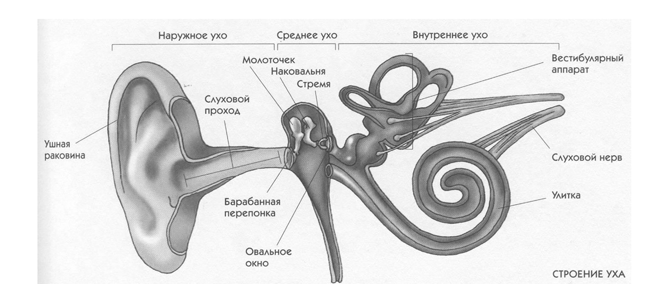

Приложение 2

Карточка 1
Наружное ухо состоит из ушной раковины и наружного слухового прохода. У человека ушные мышцы развиты слабо и ушная раковина практически неподвижна. Она состоит и з хряща, покрытого кожей.
Наружный слуховой проход содержит видоизменённые потовые железы, вырабатывающие ушную серу – вязкий секрет, обладающий бактерицидными свойствами.
На границе между наружным и средним ухом находится барабанная перепонка. Она имеет форму конуса с вершиной, направленной в полость среднего уха. Барабанная перепонка воспроизводит звуковые колебания, пришедшие по наружному слуховому проходу из внешней среды и передает их в среднее ухо.

Карточка 2
Среднее ухо представлено барабанной полостью, которая через слуховую трубу соединяется с носоглоткой. Колебания от барабанной перепонки через среднее ухо передаются на три соединенные между собой суставами слуховые косточки: молоточек, наковальню и стремечко.
Рукоятка молоточка вплетена в барабанную перепонку, а стремечко соединяется с мембраной овального окна внутреннего уха.
Система слуховых косточек, работающих как рычаги, увеличивает давление звуковой волны примерно в 50 раз. Это особенно важно для передачи во внутреннее ухо слабых звуковых волн. Громкий звук вызывает сокращение мышц, ограничивающих подвижность косточек, и давление на мембрану овального окна снижается. Эти процессы возникают рефлекторно, без участия сознания.
Слуховая труба поддерживает одинаковое давление в барабанной полости и в носоглотке. Во время глотания или зевания давление в глотке барабанной полости выравнивается. В результате условия для вибрации барабанной перепонки улучшаются, и мы слышим лучше.

Приложение 3

Карточка 3
Внутренние ухо расположено в височной кости и состоит из костного и расположенного в нем перепончатого лабиринта. В лабиринте находится улитка – орган слуха и преддверие с полукружными каналами – вестибулярный аппарат.
Улитка получила такое название из-за своей формы. Она представлена спирально изогнутым каналом, имеющим 2,5 завитка. Двумя мембранами (вестибулярной и основной) канал делится на верхнюю, среднюю и нижнюю лестницы, заполненные особыми жидкостями.
На основной мембране расположен звуковоспринимающий аппарат - кортиев орган. В его состав входят волосковые рецепторные клетки и нависающая над ними покровная мембрана.

Карточка 4
Как же мы воспринимаем звуки? Воздушные звуковые волны попадают через наружный слуховой проход на барабанную перепонку и приводят ее в движение.
Колебания барабанной перепонки передаются слуховым источникам. Работая как рычаги, косточки усиливают звуковые волны и сообщают их перилимфе улитки. От нее колебания передаются эндолимфе. Это влечёт резонанс волокон, образующих основную мембрану. Как следствие изменяется положение рецепторных волосковых клеток кортиева органа. Они касаются покровной мембраны, и механическая энергия колебаний превращается в нервные импульсы.
От рецепторных клеток возбуждение передается по слуховому нерву в височные доли коры больших полушарий головного мозга. Здесь осуществляется распознавание звуков и формируются соответствующие ощущения.

ЛИТЕРАТУРА
1. Гричик, В.В. Методика преподавания биологии/ В.В.Гричик - Мн.: БГУ, 2012, с.132.
2. Гричик, В.В., Минец, M.T. Контроль на уроках биологии/В.В.Гричик, М.Т.Минец - Мн.: БГУ, 2010, с.56.
3. Конюшко, B.C., Павлюченко, С.Е., Чубаро, С.В. Методика обучения биологии / B.C. Конюшко, С.Е. Павлюченко, С.В. Чубаро. - Мн.: Книжный дом, 2004, с 234.
4. Титов, Е.В. Применение информационных технологий при обучении биологии: в вопросах и ответах / Е.В. Титов, Л.В. Морозова. - М. Издательство: Дрофа, 2013, с 130.

